

**滨江小三班**

**2023/11/28**

主题五《有趣的声音》

天气：晴

”

入园情况：今天来了8位小朋友，**朱梓宸、刘欣远、杨皓宇、刘子文、沈懿心、朱瑾瑜、晁乐怡、陶子沐、苏言哲、李艺可、黄沐尔、于朗、丁依沐、徐可清、朱子贝、赵嘉玥、印梦瑶**这些幼儿请了病假。

情绪管理：**陈硕、张轩齐、李芊烨、张昱安、赵中熠**等小朋友能够开开心心入园，**樊予诺、谢嘉赟**等小朋友能和老师、同伴打招呼。

**02生活活动**

**用餐情况**

晨点：牛奶、核桃仁、饼干。

午餐：燕麦饭、蜜汁排骨、大白菜炒油豆腐、菠菜粉丝猪肝汤

水果：葡 萄、蓝莓。

午点：花 卷、山楂棒。

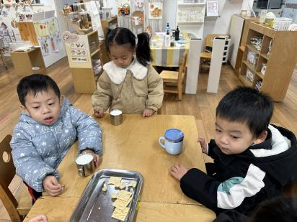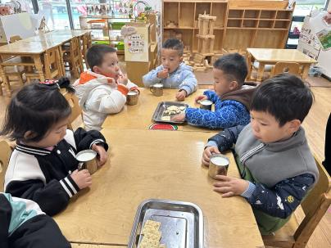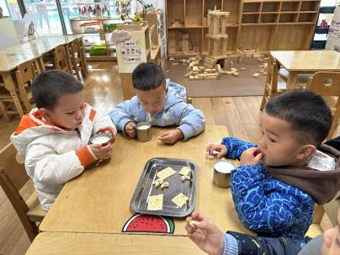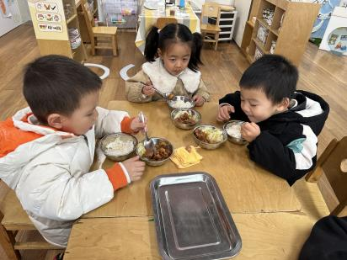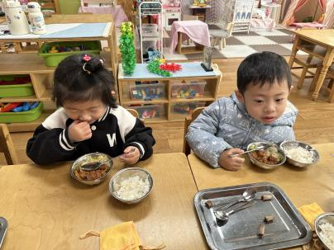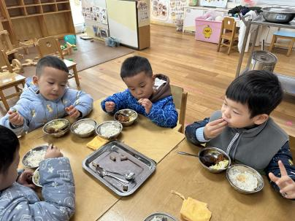

**11.20午餐情况**

**mmexport1590938236088mmexport1590938236088**

**03集体活动**

**活动名称：涂色《汽车》**

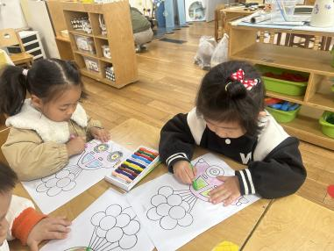

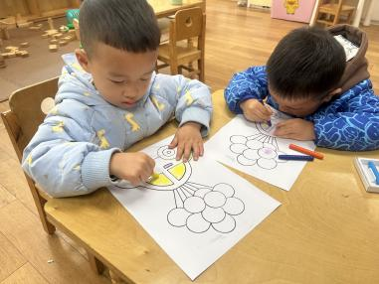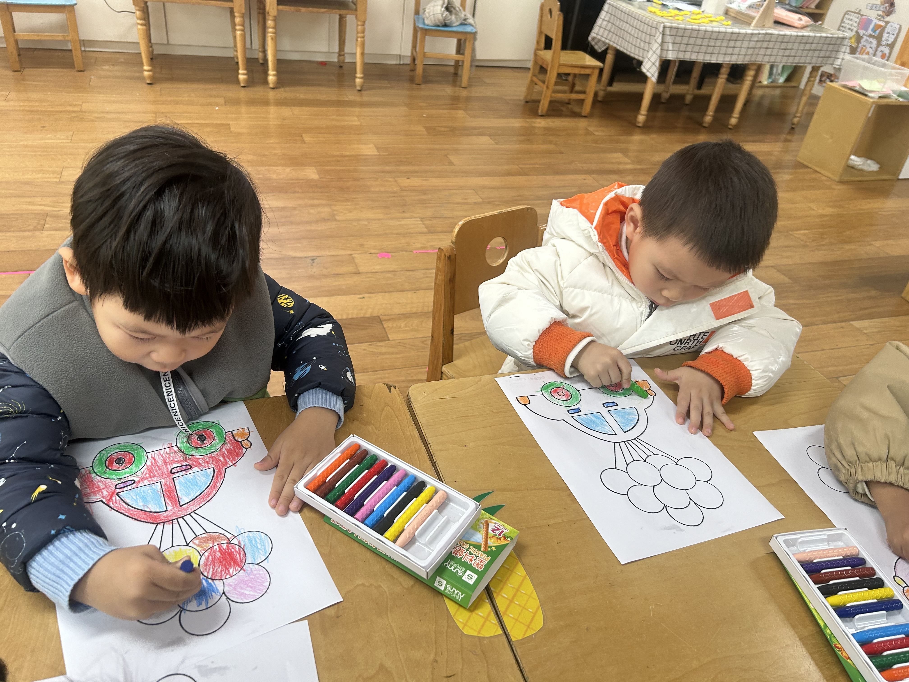

**温馨提醒：**

**生病请及时和老师说，并说明请假原因。**